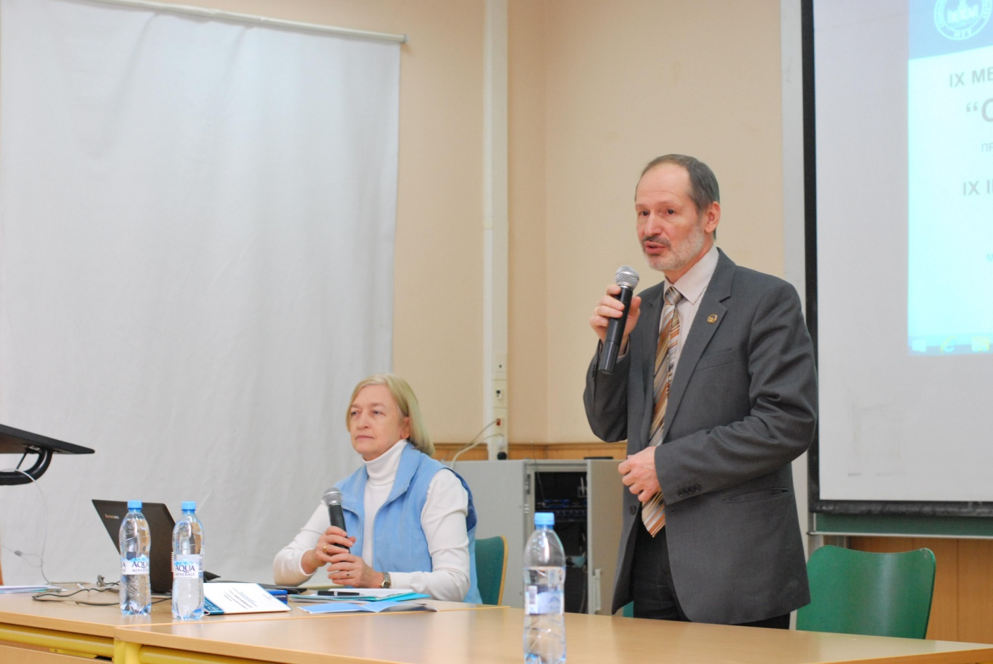
На социологическом факультете МГУ 4-го декабря 2014 года состоялось заседание УМС по социологии и социальной антропологии УМО по классическому университетскому образованию: «Актуальные вопросы преподавания и организации социологического образования в условиях ФГОС 3+».
Заседание, в котором принимали участие 55 представителей из 45 образовательных организаций высшего образования Москвы,Санкт-Петербурга, всех федеральных округов России, а также 29 преподавателей и сотрудников социологического факультета и высшей школы современных социальных наук МГУ, проходило в первый день работы IX-й международной научной конференции «Сорокинские чтения».
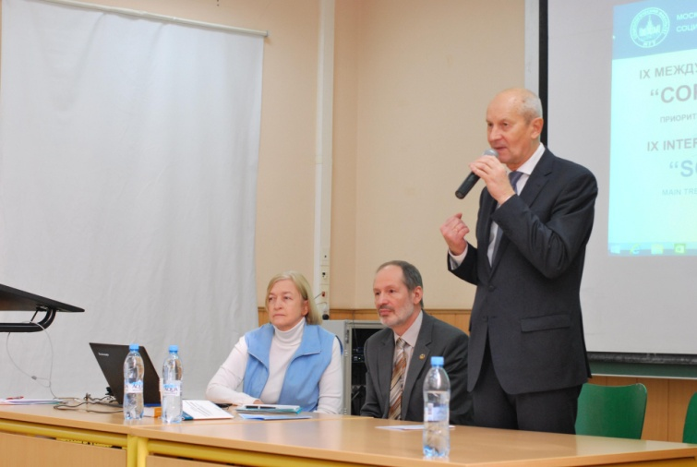
Работу заседания открыл проректор МГУ, начальник Управления учебно-методической деятельности и дополнительного образования, заместитель председателя Совета Учебно-методического объединения по классическому университетскому образованию Котлобовский Игорь Борисович. Он рассказал о процессе реорганизации структуры УМО в масштабе страны, отметил активную работу УМС по социологии и социальной антропологии и предложил провести выборы Председателя УМС по социологии и социальной антропологии, после освобождения этой должности профессором Добреньковым Владимиром Ивановичем, возглавлявшем УМС в течение всех лет его существования. В результате новым Председателей УМС по социологии и социальной антропологии была избрана декан факультета профессор Осипова Надежда Геннадьевна.
Далее заместитель Председателя УМС доц. Зырянов В.В. предоставил слово для выступления на тему «Теоретико-методологические основания инновационной образовательной деятельности в области преподавания истории социологии» декану социологического факультета МГУ, профессору Осиповой Н.Г.
Затем, в соответствии с повесткой дня состоялись доклады и обсуждения следующих вопросов:
- Куропятник Александр Иванович – профессор, заведующий кафедрой культурной антропологии и этнической социологии факультета социологии СПбГУ
«Социальная антропология: дисциплина, профиль, направление подготовки»
- Осадчая Галина Ивановна – профессор, заместитель директор ИСПИ РАН по научной работе,
«Некоммерческое партнёрство «Общество социальных наук»: задачи по развитию социологии и социологического образования».
- 4) Малахов Филипп Владимирович – с.н.с. НИЛ информационно-образовательных технологий социологического факультета МГУ имени М.В.Ломоносова
Долгоруков Александр Михайлович – в.н.с. НИЛ информационно-образовательных технологий социологического факультета МГУ имени М.В.Ломоносова
«Профессионально-общественная аккредитация: современный этап»
- Гапич Александр Эрикович – к.с.н., заместитель директора Института образования и социальных наук Север – Кавказского ФУ по научной работе
«Использование архивов данных социологических исследований в процессе реализации ООП по социологии»
- Обрывалина Ольга Андреевна – к.с.н., старший преподаватель кафедры социологии коммуникативных систем социологического факультета МГУ имени М.В.Ломоносова
«Возможности использования современных дистанционных технологий в подготовке социологов»
- Ардельянова Яна Андреевна – к.с.н., старший преподаватель кафедры истории и теории социологии социологического факультета МГУ имени М.В.Ломоносова
«Обзор зарубежных интернет-ресурсов по вопросам преподавания социологии»
- Караваева Евгения Владимировна – доцент, к.ф-м.н., исполнительный директор АКУР, заместитель проректора МГУ имени М.В.Ломоносова
«Задачи образовательных организаций высшего образования по реализации ФГОС 3+ и ФГОС ВО по направлению подготовки 39.06.01 социологические науки (уровень подготовки кадров высшей квалификации)».

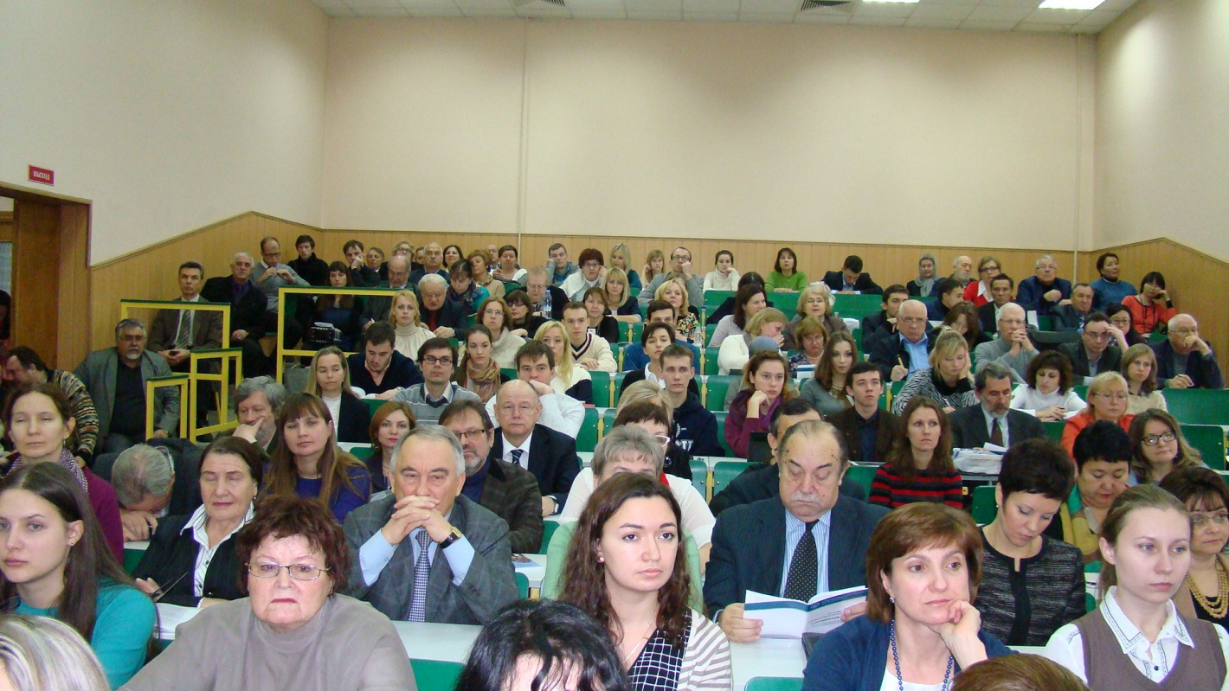
По результатам заседания УМС приняты следующие согласованные решения:
- Продолжить работу по обобщению методических материалов, методов и технологий, применяемых в вузах России при реализации ФГОС ВО.
- Провести в 2015 году заседания УМС в Москве (апрель), Владивостоке (октябрь), Санкт-Петербурге (декабрь).

